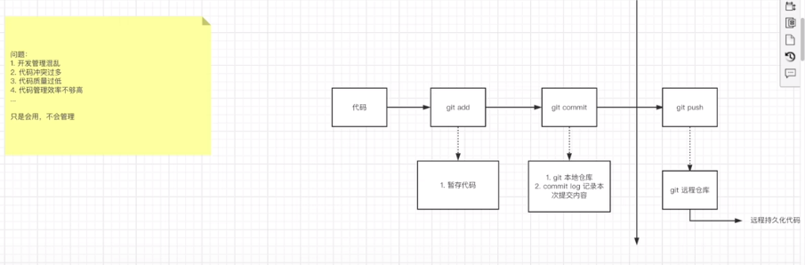

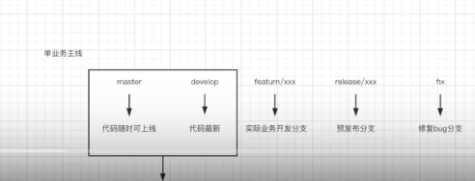

<https://www.bedebug.com/archives/git-norm>

git init 初始化git生成git仓库  
git status 查看git状态  
git add <filename>添文件到暂存区  
git add .加入所有文件到暂存区  
git commite -m 'message'提交文件到本地仓库  
git reset <filename>将尚没有commite之前加入到暂存区的文件重新拉回  
文件状态：  
1.没有被add过的文件叫untracked  
2.add之后文件处于staged状态等待commite  
3.commit之后文件处于unmodified这里之所以是modified是因为文件会跟仓库中的文件对比  
4.当unmodified的文件被修改则会变为modified状态  
5.modified之后的文件add之后将继续变为staged状态  
6.unmodifed的文件还有一种可能是已经不再需要了，那么可以remove它不再追踪变为untracked状态